
Communiqué de presse
Septembre 2024

ASTÉRIX – ÉDITION ANNIVERSAIRE 65 ANS

Le 14 octobre 2024, La Poste émet un collector de quatre timbres à l’occasion du 65e anniversaire de la création d’Astérix par le scénariste français René Goscinny et le dessinateur français Albert Uderzo.
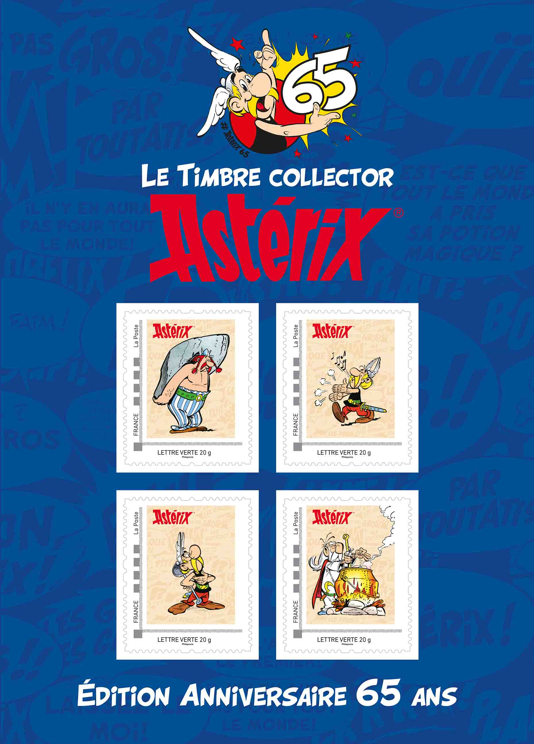

Réf. : 21 24 914
Visuels d’après maquettes –
Couleurs non contractuelles/
disponibles sur demande

Astérix, un irréductible gaulois !
…

Rusé et facétieux, Astérix déploie d’album en album des trésors d’énergie face aux Romains installés non loin de ce petit village d’Armorique qui résiste encore et toujours à l’envahisseur (ils sont fous, ces Romains !).
Depuis 1959, des millions de lecteurs se sont plongés dans les aventures d’Astérix et Obélix (sans oublier le chien Idéfix). Les très nombreux clins d’oeil à l’histoire nous projettent en 50 avant J.-C. pour mieux nous faire comprendre le monde contemporain et ses petits travers… mais toujours avec esprit et bienveillance.
Héros d’une œuvre majeure créée par les géniaux René Goscinny et Albert Uderzo, Astérix est intemporel, et la Potion magique (dont le druide Panoramix a le secret) opère encore et toujours.

© La Poste – © Les Éditions Albert René / Goscinny-Uderzo -Tous droits réservés
Les infos techniques

Impression : offset

Format du collector : 148 x 210 mm Format des timbres : 37 x 45 mm

Présentation : collector de 4 timbres

Tirage : 25 000 exemplaires

Valeur faciale de chaque timbre : 1,29 € Lettre Verte

Prix de vente : 6,50 €

Mentions obligatoires : ASTÉRIX ® OBÉLIX ® IDÉFIX ® / © 2024 Les Éditions Albert René / Goscinny-Uderzo

Les infos pratiques

À partir du 14 octobre, il sera vendu, dans de nombreux bureaux de poste, par correspondance à Philaposte Service Clients Commercial, Z.I Avenue Benoît Frachon, BP 10106 Boulazac, 24051 PÉRIGUEUX CEDEX 09, par téléphone au 05 53 03 19 26 et par mail sav-phila.philaposte@laposte.fr et sur le site Internet www.laposte.fr
À partir du 15 octobre, il sera vendu dans la boutique « Le Carré d’Encre », 13 bis rue des Mathurins, 75009 Paris

Contacts Presse Philaposte

Maryline GUILET
Ségolène GODELUCK
Directrice de la communication
et des relations institutionnelles
segolene.godeluck@laposte.fr
Tél. 06 50 10 93 63

Chargée de communication
éditoriale et presse
maryline.guilet@laposte.fr
Tél. 06 32 77 39 65

À propos de Philaposte
Premier imprimeur de marques d’affranchissement en Europe, Philaposte a acquis, par son savoir-faire et sa politique d’investissements, une expertise sur les imprimés de sécurité depuis plus de 30 ans. Au sein du groupe La Poste, Philaposte conçoit, imprime et diffuse également les timbres du programme philatélique de France.

Chiffres clefs :
- Une imprimerie à Boulazac (Dordogne) et deux points de vente à Paris et à Boulazac
- Plus d’1 milliard de marques d’affranchissement dont 500 millions de timbres issus des carnets de timbres de correspondance ou du programme philatélique.
- 200 millions de timbres sont réalisés pour de nombreux acteurs postaux.
- Plus de 300 millions d’imprimés de sécurité : chèques, fiches d’état civil, passeports, traçabilité, …
- 1 service clients et des canaux de ventes variés en France comme à l’étranger (Carré d’Encre, Abonnements, Catalogue, bureaux de poste, facteurs, boutique laposte.fr, buraliste.
- Après le déploiement des vitrines philatéliques dans 5 600 bureaux de poste en 2023, un nouveau concept de bureaux de poste est testé depuis le début de cette année.
L’expérience est menée dans 8 bureaux répartis sur le territoire national : Paris Ecole Militaire, Paris Louvre, Dijon Grangier, Rouen Jeanne d’Arc, Poitiers Hôtel de ville, Saint-Germain-en Laye, Cognac et Beaune. Ils proposent une palette d’offres complémentaires, tels que livres des timbres, documents philatéliques, souvenirs et collectors également proposés des produits ludo-éducatifs (puzzles timbrés …) et de nombreux objets postaux du Musée de La Poste (sacoches, boites aux lettres, porte-clé...,).

Des timbres pour tous les usages
La Charte de la philatélie, signée en 2009 et revue en 2018 par La Poste et ses partenaires, propose six familles de timbres :
Le timbre d’usage courant : la Marianne
Traditionnellement représenté par la Marianne, le timbre d’usage courant est choisi par le président de la République à chaque nouveau mandat.

Timbres du programme philatélique

Hommage de la Nation à des personnalités, souvenir des grands événements, célébration du patrimoine naturel, architectural, culturel… ces timbres constituent le cœur de la philatélie.


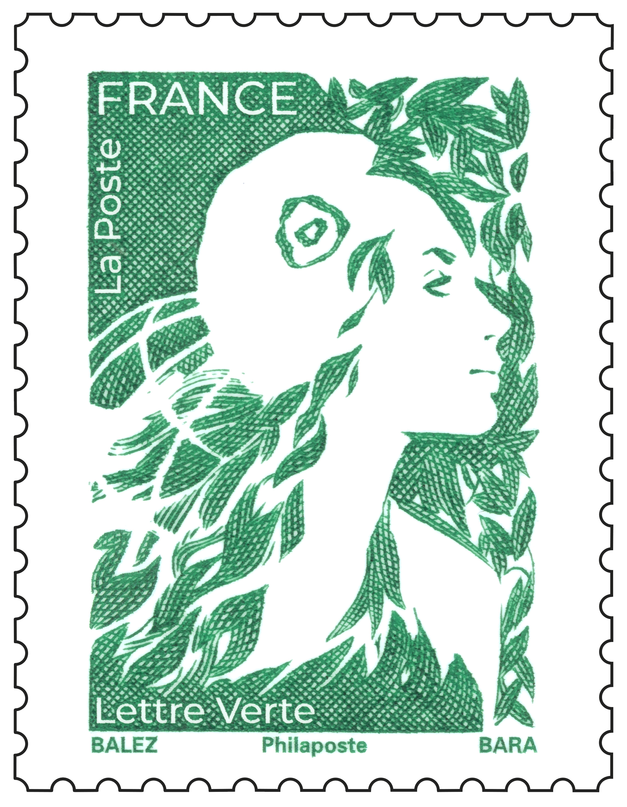

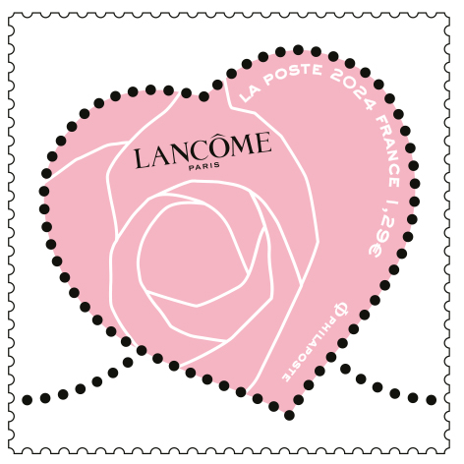

Les Collectors de timbres
Sur tous les thèmes, toutes les régions, tous les événements : ces créations de beaux timbres donnent de la visibilité aux évènements. Les timbres sont regroupés sur un feuillet comportant une illustration du sujet.

Timbres de correspondance
Pour faciliter les échanges et promouvoir l'écrit auprès du grand public, La Poste met en vente des carnets de beaux timbres autocollants.

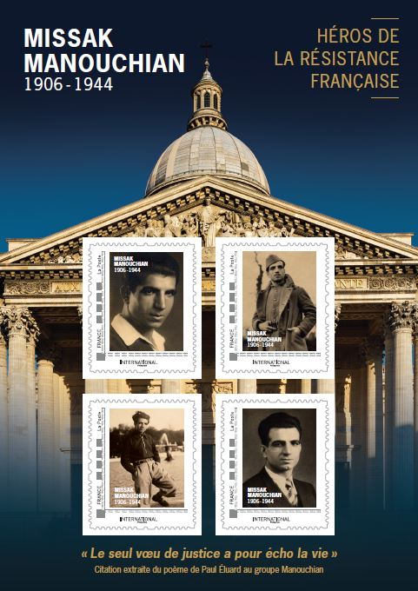
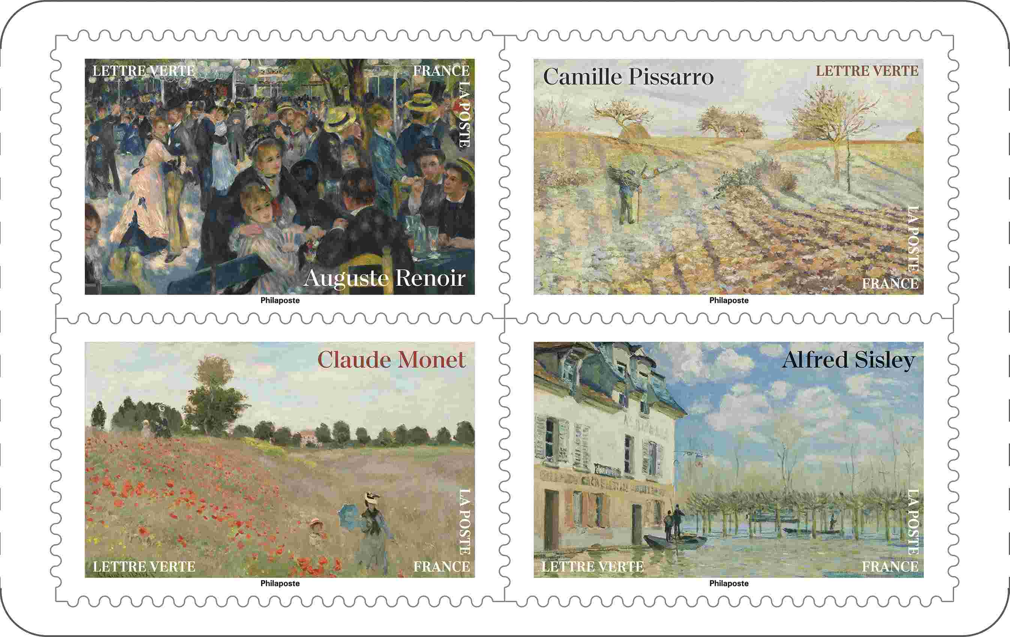

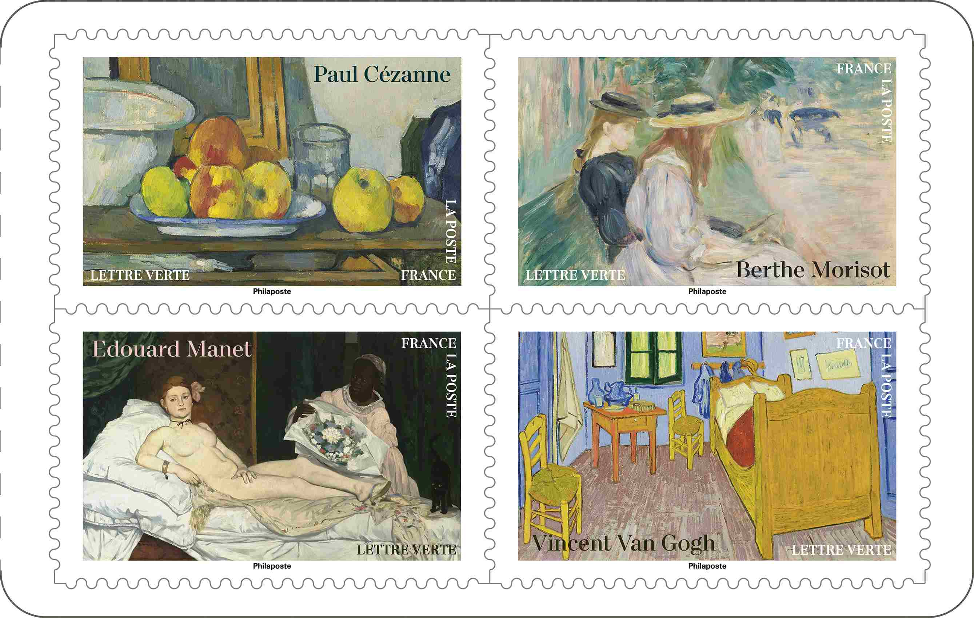

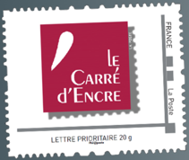

Timbres spéciaux à tirage limité

Produits spéciaux destinées aux collectionneurs : réédition de timbres marquants, déclinaisons nouvelles de certains timbres, entiers postaux, timbres NFT…

Timbres personnalisés
Ces timbres sur-mesure permettent aux particuliers, aux associations, aux entreprises de créer leur propre timbre avec le choix du visuel, du tirage et de la diffusion.

